系统机密

昆山市丰辉电力建设工程有限公司
信息化管理平台
需求分析报告

文档信息
项目编号 |  | 文档编号
项目名称
标题
摘要
当前版本 | V1.0
日期 | 2017-07-16
作者 | 唐辉
文档拥有者 | 唐辉
送交人员
文件

修改历史
日期 | 版本 | 作者 | 修改内容
2017-07-16 | 1.0 | 唐辉 | 初始版本

目 录

1. 引言 3
1.1 项目名称 3
1.2 项目背景和内容概要 3
1.3 相关资料、缩略语、定义 3
1.4 开发工具 3
2. 任务概述 3
2.1 假定条件与约束限制 3
2.2 开发工作内容 3
2.2.1 帐号角色权限部门 3
2.2.2 预警 4
2.2.3 基础档案 4
2.2.4 项目登记 4
2.2.5 项目材料预算 5
2.2.6 开票登记及列表 5
2.2.7 仓库管理 5
3. 服务承诺 6
4. 签字页 7

引言

项目名称
昆山市丰辉电力建设工程有限公司信息化管理平台

项目背景和内容概要
丰辉电力是项目型管理企业，需要一个信息化系统来进行项目的管控

相关资料、缩略语、定义

开发工具
编程工具：Microsoft Visual Studio 2008 C#
使用第三方控件Developer Express Inc.NET v2012 vol1
数据库： Microsoft SQL Server 2000 /2005/2008
使用环境： windows XP profession , windows2003，windows 7

任务概述

假定条件与约束限制
如无特别说明，本文档所描述之流程，报表均是唯一性。

开发工作内容

帐号角色权限部门
帐号：用于人员是否有使用权
角色：用于归档帐号所属权限组
权限：设定角色具备的具体的操作权限，具体到窗体按钮级

工作票管理

根据word模板生成工作票

工作票列表，显示已生成工作票明细
序号 | 单据号 | 单据日期 | 班组 | 工作班人员 | 工作负责人 | 计划工作开始时间 | 计划工作结束时间

点击新增或修改弹出对话框，显示word模板，载入工作票，修改word模板后保存成工作票。
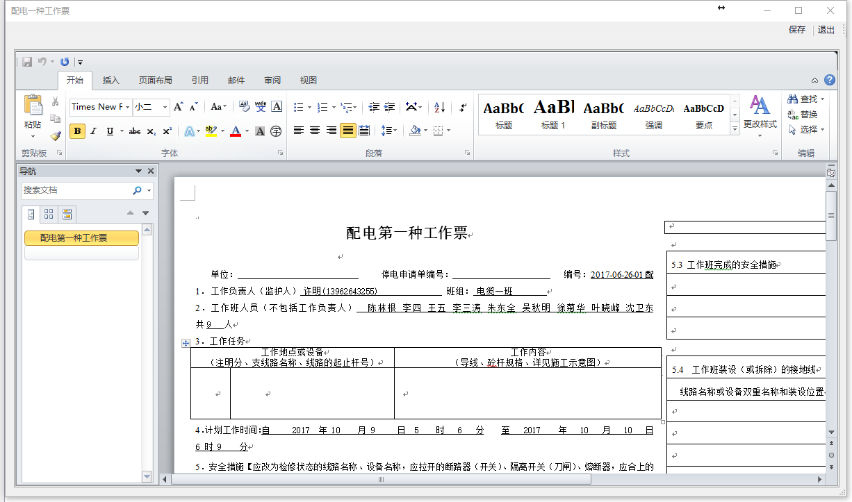

word模板已设置班组及按错信息，在word中右击弹出班组急按错信息，选择信息后点击确定修改模板中相应信息。
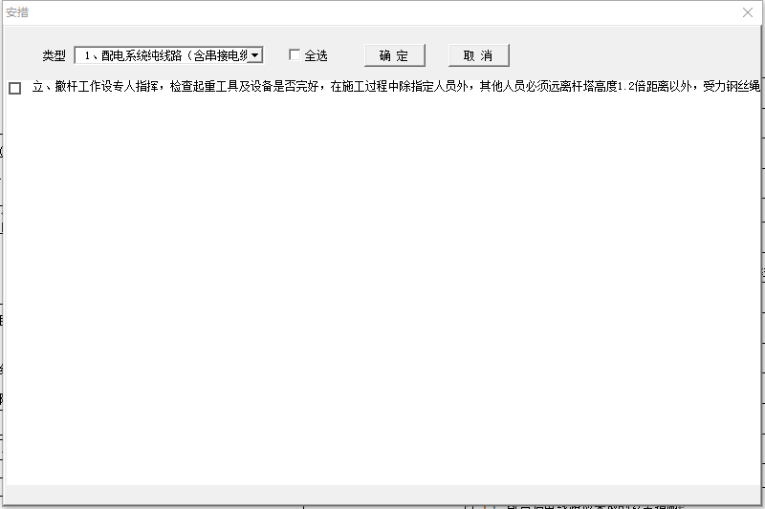
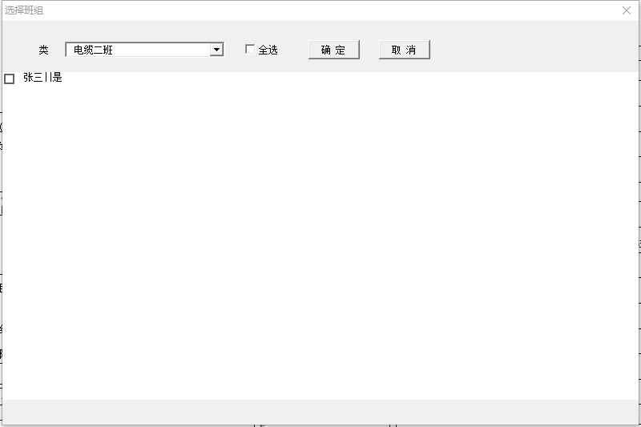

工作票有以下五种模板

变电站第一种工作票，低压第一种工作票，低压分票，配电一票分票，配电一种工作票

服务承诺
  - 开发内容：
    - 开发过程中及时与客户互动，在不改变业务流程、软件框架的前提下，根据客户设想经双方充分沟通后进行调整
    - 甲方对于系统在实际建设过程中可能会进行一些调整，由此产生的工作量双方充分沟通后进行调整
  - 实施内容：
    - 协助软件安装
    - 操作培训，远程电话支持
注：
- 本文档供双方沟通需求，如有任何疑义需要甲乙双方共同沟通，并由乙方制定新版本
- 本文档所设计软件界面仅为了方便沟通需求，实际软件界面会根据甲方要求优化
- 本期开发之全部内容均已描述，界面内容可根据实际情况做免费改进，任何不涉及影响流程、数据结构的活动均属于免费范畴

签字页

甲 方：

授权代表：

时 间：_________________________________

乙 方：

授权代表：

时 间：

